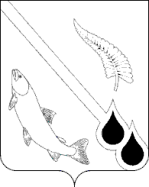

САХАЛИНСКАЯ ОБЛАСТЬ

СОБРАНИЕ МУНИЦИПАЛЬНОГО ОБРАЗОВАНИЯ
«ГОРОДСКОЙ ОКРУГ НОГЛИКСКИЙ»
20014 – 2019 гг.

694450, Сахалинская обл., пгт. Ноглики, ул. Советская, 10, тел./факс (42444) 9-71-72,
E-mail: sobranie@nogliki-adm.ru

РЕШЕНИЕ
№ 2

23.09.2014
Об избрании председателя Собрания
муниципального образования
«Городской округ Ногликский»
Шестого созыва

В соответствии с частью 3 статьи 23 Устава муниципального образования «Городской округ Ногликский», Регламентом Собрания муниципального образования «Городской округ Ногликский»:

СОБРАНИЕ МУНИЦИПАЛЬНОГО ОБРАЗОВАНИЯ
«ГОРОДСКОЙ ОКРУГ НОГЛИКСКИЙ » РЕШИЛО:

1. Избрать председателем Собрания муниципального образования «Городской округ Ногликский» шестого созыва - депутата Багаева Владимира Григорьевича

2. Опубликовать настоящее решение в газете «Знамя труда».

Председательствующий на заседании
Собрания муниципального образования
«Городской округ Ногликский» В.П. Гурьянова

